海原一中2020-2021学年第一学期第二次月考
高二生物试卷

一、选择题（每小题只有一个正确选项，共30小题，每小题2分，共60分）
1．蓝藻与酵母菌的相同之处是（ ）
A. 都有拟核 B.遗传物质都是DNA
C. 都有线粒体 D. 都能进行光合作用
2．下列哪一项不属于“细胞学说”的主要内容（ ）
A. 所有的生物都是由细胞构成的
B. 所有动、植物都由细胞发育而来
C. 细胞是一个相对独立的单位
D. 所有细胞都来源于先前存在的细胞
3．某洞穴探险科考队在罗马尼亚的莫维勒洞穴发现了大量奇异的新物种，那么在它们体内最基本的化学元素和含量最多的化学元素是（ ）
A. C和O B. O和C C. C和N D. O和H
4．下列各项中，不属于高等动物体内蛋白质功能的一项是（ ）
A. 构成细胞和生物体结构的重要物质 B. 具有运输的功能
C. 催化细胞内的化学反应 D. 作为细胞代谢的主要能源物质
5．豌豆叶肉细胞中的核酸，含有的脱氧核苷酸种类是（ ）
A. 8种 B. 4种 C. 7种 D. 5种
6．下列有关水的叙述，正确的是（ ）
A. 细胞代谢过程中可能会产生水 B. 活细胞中水含量仅次于蛋白质
C. 越冬时植物细胞中自由水含量上升 D. 结合水可作为良好溶剂和反应介质
7. 在生物体内作为主要能源物质、生物体内的储能物质、遗传物质的分别是（ ）
A. 糖类、脂肪、核酸 B. 核酸、糖类、蛋白质
C. 脂肪、核酸、糖类 D. 糖类、脂肪、蛋白质
8.下列选项中属于动植物细胞共有的糖类是( ) 
A. 葡萄糖、淀粉、果糖 B. 葡萄糖、核糖、脱氧核糖
C. 淀粉、脱氧核糖、乳糖 D. 麦芽糖、果糖、乳糖
9.下列成分不属于脂质的是( ) 
A.维生素D B.胆固醇 C.雄性激素 D.胰岛素
10.细胞膜功能的复杂程度，主要取决于膜上的 ( )
A．蛋白质的种类和数量 B．磷脂含量 C．糖的种类 D．水含量
11.人体白细胞能吞噬入侵的细菌、细胞碎片或衰老的红细胞，在白细胞中与这些物质消化有密切关系的细胞器为( )
A．核糖体 B． 溶酶体 C．液泡 D．中心体
12.在小白兔细胞中，具有双层膜的结构是( )
A.线粒体 B.叶绿体和线粒体 C.高尔基体和叶绿体 D.线粒体和核膜
13．下列有关生物膜的结构特点的叙述最恰当的一项是（ ）
A．构成生物膜的磷脂分子可以运动
B．构成生物膜的蛋白质分子可以运动
C．构成生物膜的磷脂分子和蛋白质分子是静止的
D．构成生物膜的磷脂分子和大多数蛋白质分子可以运动
14. 光合作用中形成ATP的部位是（ ）
A．叶绿体的外膜 B.类囊体
C. 叶绿体的内膜 D.叶绿体的基质
15.放在0.3g/ml蔗糖溶液中，会发生质壁分离的细胞是( )
A．人的口腔上皮细胞 B．蓝藻
C．洋葱表皮细胞 D．植物根尖分生区细胞
16．白细胞可以吞噬整个病菌，这一事例说明了（ ）
A. 细胞膜具有选择透过性 B. 细胞膜具有支持作用
C. 细胞膜具有全透性 D.细胞膜具有一定的流动性
17.下列关于ATP的叙述中，正确的是（ ）
A.结构简式为A-P～P～P，其中A代表腺嘌呤
B.ATP中的高能磷酸键储存的能量多且稳定
C. 在细胞内仅线粒体和叶绿体中合成ATP
D. 在活细胞内ATP与ADP的转化时刻进行
18.下列关于酶的叙述，不正确的是( )
A.细胞内的酶都是在核糖体上合成的 B.酶能降低反应的活化能
C.所有的酶都具有专一性 D.酶可以在细胞外起催化作用
19.检测酵母菌细胞呼吸作用的产物，下列描述正确的是( )
A．如果产生的气体使澄清石灰水变混浊，则酵母菌只进行有氧呼吸
B．如果产生的气体使溴麝香草酚蓝溶液变黄色，则酵母菌只进行无氧呼吸
C．无论进行有氧呼吸还是无氧呼吸，酵母菌都能产生CO2
D．酵母菌发酵时不产生气体，但其发酵液能使重铬酸钾变成灰绿色
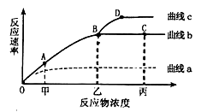
20.下图表示在最适温度和最适pH条件下，反应物浓度等与酶促反应速率的关系。据图分析不正确的是( )
A. 限制曲线b的AB段反应速度的主要因素为反应物浓度
B. 形成曲线c的原因可能是乙点时酶量增加或适当升温所致
C.曲线a可表示酶量减少后的底物浓度和反应速率关系
D.若适当升高温度条件下重复该实验，图中A点位置将下降
21．在“绿叶中色素的提取和分离”实验中，为防止色素被破坏，提取色素时需要加入（ ）
A. 二氧化硅 B. 盐酸 C. 碳酸钙 D. 丙酮
22.下列反应在细胞质基质和线粒体内均能完成的是( )
A.葡萄糖→丙酮酸 B.丙酮酸→酒精+CO₂
C. ADP+Pi+能量→ATP D. H₂0→[H]+O₂
23. 如图所示为叶绿体中的某种结构，及其上发生的物质和能量变化，下面叙述不正确的是（ ）
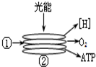
A.图中的①是植物吸收的水分子
B.光合作用的色素都分布在结构②上
C. [H]、O2和ATP都能用于暗反应
D.光能转变为ATP中的化学能
24.下列关于细胞呼吸原理的应用，正确的是（ ）
A.水果蔬菜的保存要求零下低温、低氧、干燥
B.用透气的纱布包扎伤口可避免组织细胞缺氧死亡
C.稻田定期排水可防止无氧呼吸产生的乳酸对细胞造成毒害
D.温室种植蔬菜，要提高产量，夜晚可适当降低温度
25. 将酵母菌培养液进行离心处理，把沉淀的酵母菌破碎后，再次离心处理为只含有酵母菌细胞质基质的上清液和只含有酵母菌细胞器的沉淀物两部分，与未离心处理过的酵母菌培养液分别放入甲、乙、丙3个试管中，并向这3个试管内同时滴入等量、等浓度的葡萄糖溶液.在有氧条件下，最终能通过细胞呼吸产生二氧化碳和水的试管是（ ）
A. 丙 B. 甲 C. 乙和丙 D. 甲和乙
26.将a组小麦培养于¹⁸O的CO₂的空气中，将b组小麦培养于¹⁸O的O₂的空气中，正常生长一段时间，a，b两组最先出现放射性氧的化合物依次是（ ）
A.葡萄糖和二氧化碳 B.三碳化合物和水
C.五碳化合物和水 D.三碳化合物和丙酮酸
27.细胞进行有丝分裂是有周期性的，那么，一个细胞周期包括 ( )
A.分裂前期、中期、后期、末期 B.分裂间期核分裂后期、末期
C.分裂间期和分裂前期、中期 D.分裂间期和细胞分裂期
28. 在人体成熟的红细胞、蛙的红细胞以及鸡的红细胞中均能进行的生理活动是（ ）
A．中心体发出星射线 | B．ATP合成
C．细胞膜中央凹陷 | D．着丝点分裂
29.如下图所示正常情况下某生物体一个细胞进行分裂时的数个时期图，下列叙述不正确的是( )
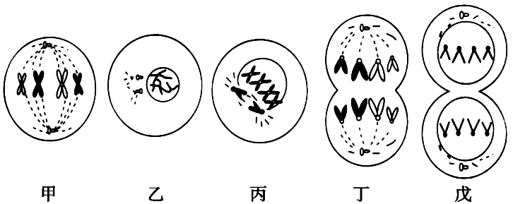
A．该细胞分裂的正确顺序为：乙→丙→甲→丁→戊
B．甲、丙所在分裂期细胞中有8个染色单体，其余各期细胞中无染色单体
C．该细胞连续分裂后，产生的每个子细胞的染色体数目为4条
D．图示表示的是动物细胞的有丝分裂过程
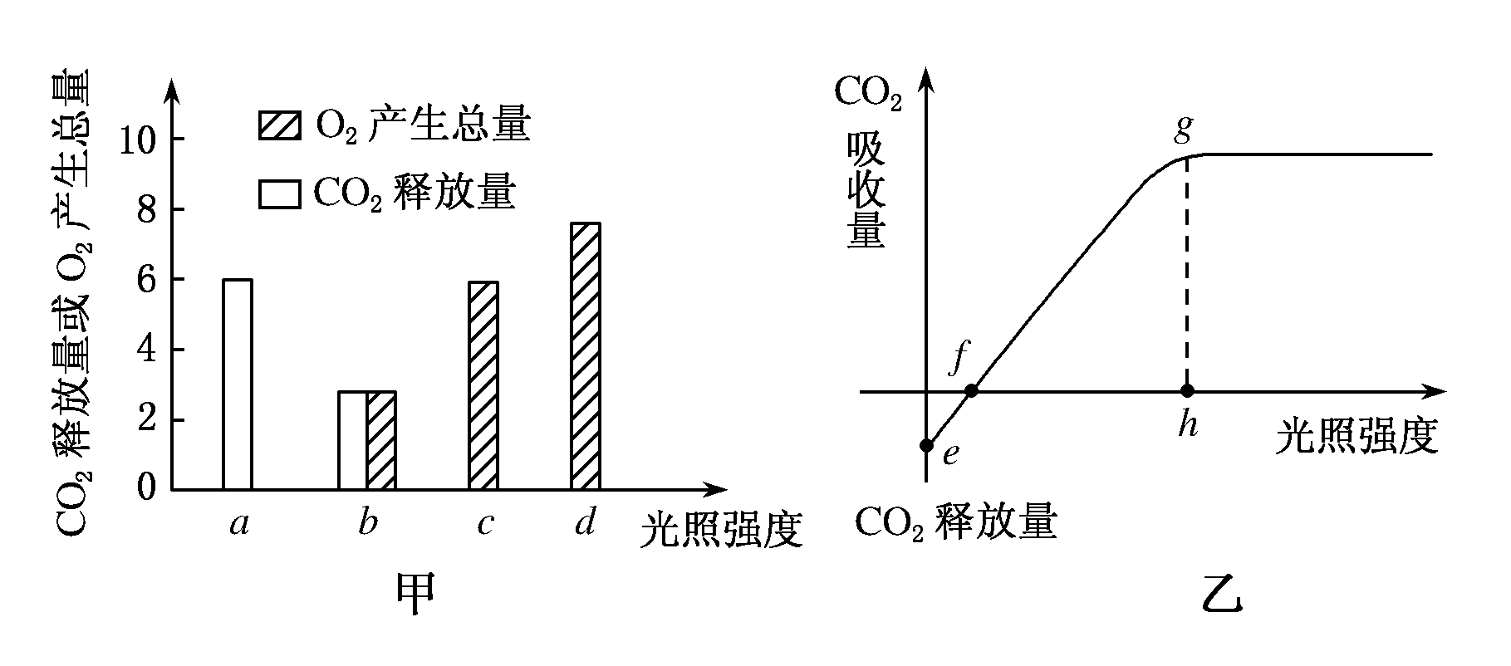
30.图甲表示水稻的叶肉细胞在光照强度分别为a、b、c、d时，单位时间内CO₂释放量和O₂产生总量的变化。图乙表示水稻植株CO₂吸收速率与光照强度的关系。有关说法正确的是( )
A. 图甲中b时光合作用速率等于呼吸作用速率
B. 图甲中光照强度为d时，叶绿体向外界释放3个单位的O₂
C. 图乙中f点时水稻叶肉细胞的光合作用大于呼吸作用
D. 图乙中，限制e、f、g点光合作用速率的因素主要是光照强度
二、非选择题（共40分）
31．（9分）下图表示某生物膜结构，图中A、B、C、D、E、F表示某些物质，a、b、c、d表示物质跨膜运输方式。请据图回答： (注：[ ] 分别填的字母及名称

（1）该图所示若是细胞膜则模型称为 ，其基本骨架是[ ] 。（2分）
（2）该图所示中，D代表的物质是________.（1分）
（3）a和b所示的跨膜方式分别是 和 。（2分）
（4）生物膜的功能特点是 ，生物膜的结构特点是 （2分）
（5）b物质可能是哪些物质？_______________________(至少写出三种) （2分）
32．（10分）如图是有氧呼吸过程图解，请依图回答问题：
（1）写出1、2、3所代表的物质名称：1． ，2． ，3． ．
（2）写出4、5、6所发生的场所：4． ，5． ，6． ．
（3）写出反应底物为葡萄糖的有氧呼吸的总反应式：________________________ 。（2分）
（4）如果O₂供应不足，则人体内C₆H₁₂O₆的分解产物是 ，反应场所是 ．
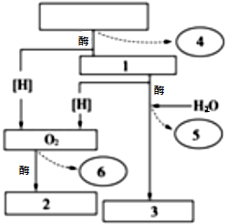
C₆H₁₂O₆
33.( 11分 )萨克斯利用天竺葵进行实验，证明了光合作用的产物除了氧气还有淀粉，请回答下列问题：
（1）实验前先将绿叶放在黑暗中放置几个小时的目的是________________。（2分）
（2）若对天竺葵进行色素的提取和分离实验，提取色素的试剂是_____，分离色素的原理是_____________，（2分）滤纸条最下端的色素主要吸收______光。
（3）若用14C标记的CO2供天竺葵进行光合作用，追踪检测相关物质的放射性，则C的转移途径为_____________ 。(用文字和箭头表示)( 2分)
（4）若增加CO2的浓度，短时间内叶绿体中C3化合物的含量__________（填“升高”“不变”或“降低”）（2分）
（5）若想探究天竺葵的呼吸方式，需要对装置进行____________处理。
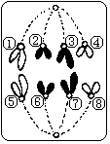
34．（10分）右图是一个细胞有丝分裂的示意图，据图回答问题：
（1）图中组成纺锤体的是由细胞两极发出的 形成的。
（2）该图是 细胞有丝分裂的 期。
（3）该细胞此时有 条染色体， 条
染色单体， 个DNA分子；
（4）该生物体细胞中含 条染色体。
（5）此时期继续发展，将在赤道板位置出现 ，逐渐扩展形成 ，最终分裂为两个子细胞。
（6）①和⑤两条染色体是由两条姐妹染色单体经过 分裂形成。

高二生物参考答案
一、选择题: （每小题2分，共60分）
1—5: BAADB
6—10: AABDA
11—15: BDDBC
16—20：DDACB
21—25：CCCDA
26—30：BDBBD
二、非选择题：
31. （除说明外，每空1分，共9分）
(1)流动镶嵌模型 B 磷脂双分子层（2分）
（2）糖蛋白
（3）主动运输 自由扩散
（4）选择透过性 一定的流动性
（5）氧气 水 甘油等（2分）
32. （除说明外，每空1分，共10分）
(1)丙酮酸 水 二氧化碳
(2)细胞质基质 线粒体基质 线粒体内膜
(3)反应式略（2分）
(4)乳酸 细胞质基质
33. （除说明外，每空1分，共11分）
(1)消耗掉叶片中的营养物质（2分）
(2)无水乙醇 色素在层析液中的溶解度不同，溶解度高的随层析液在滤纸上扩散的快，反之则慢。（2分） 红光和蓝紫光
(3) 二氧化碳----三碳化合物---糖类（2分）
(4)升高
(5)黑暗
34. （每空1分，共10分）
(1)纺锤丝
(2)植物 后
(3)8 0 8
(4)4
(5)细胞板 细胞壁
(6)着丝点

